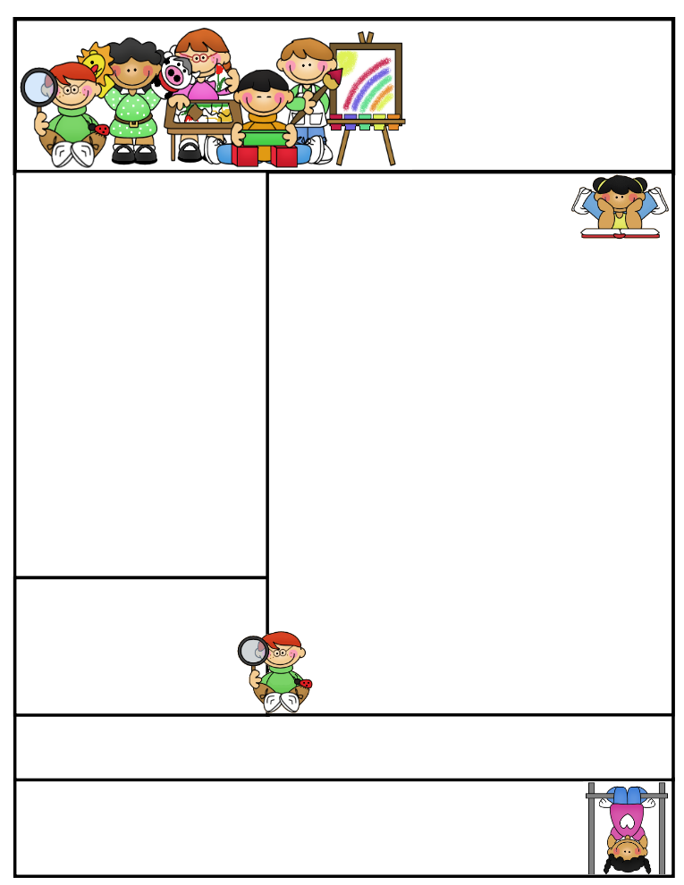

**Vocabulario**

**ovalada se bamboleaba apiñados**

**pingüino bandada**

**Objetivos de la Semana:**

**Matemáticas** – Comparar Números

**Ciencias** – Propiedades físicas de la materia

**Estudios Sociales** – Geografía

**Lectura** –Ficción / ¿Qué hay en el huevo, pequeña

Pip?

**Ortografía –** Combinar consonantes con la letra L

**Gramática–** Pronombres

**Escritura –** Narrativo/ ¿Por qué los animales protegen

a sus bebes?

**Notas Importantes**

**Favor de unirse a mi clase en Bloomz.**

**Siempre encargare tarea de ortografía y matemáticas todos los días excepto el viernes.**

**En A.R., mis estudiantes deberán tomar examen en dos libros por día. Aseguren que su niño/a lea los libros de la biblioteca en casa para tomar examen el día siguiente.**

Mrs. Morado’s

Boletín Informativo

9 de septiembre de 2019

**blanco clima**

**flaca mueble**

**flota clase**

**glaciar glotón**

**plan sopla**

**Atlas chipotle**

**regla amable**

**arreglaron plaza**

**flores clavos**

**plumas globos**

**Papas, por favor ayude a su niño/a a estar alertas mandándolo a dormir temprano.**

**! No olviden estudiar todos los días!**

El trabajo es nobleza.

Thomas Carlyle

Conexión del Lector:

**Ficción: Un cuento que no sucedió de verdad. Los personajes, sucesos, y lugares son inventados.**

Palabras de Ortografía

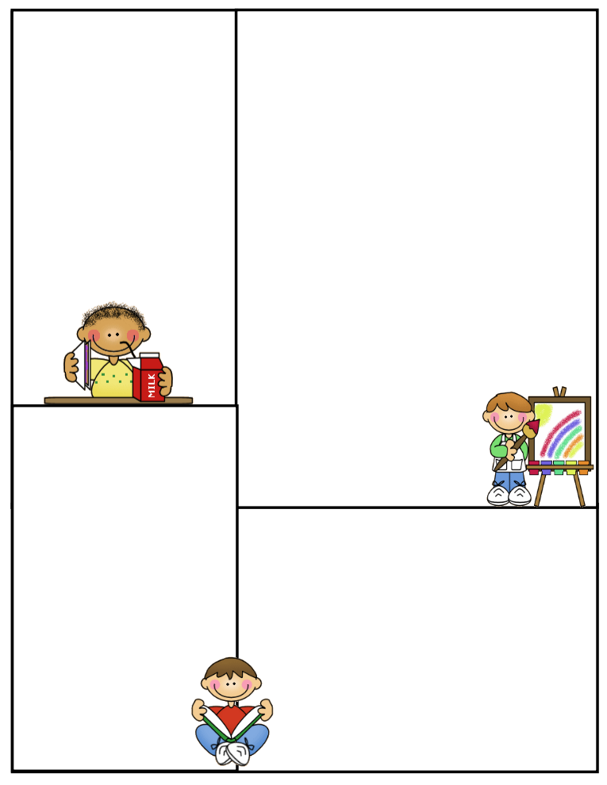

**Lo Que Está Por Venir:**

**Audiciones para U.I.L. serán el 16-17 de septiembre de 3:30-4:15.**

**Favor de revisar la carpeta roja de conducta todos los días. La firma de los padres se requiere todos los viernes.**

**Se les quitara un punto cada de que su niño/a no traiga la tarea. Después de tres veces que suceda, se les quitara el recreo.**

**Los alumnos podrán traer una merienda nutritiva a clase.**

**P**

Importante

**Examen de Ortografía**: viernes

**Examen de Matemáticas:** viernes

**Examen de Lectura**: viernes

**Examen de Gramática**: jueves

**Examen de Ciencias**: viernes

**Examen de Sociales**: jueves

**Comprensión:** Los Viernes de cada dos semanas

**Vocabulario**: Los jueves de

cada dos semanas

**Tareas:**

**lunes**

**Ortografía –** Palabras en orden alfabético.

**Matemáticas –** Hoja de ejercicios

**martes**

**Ortografía –** Palabras escritas en forma triangular.

**Matemáticas –** Hoja de ejercicios

**miércoles**

**Ortografía –** Selecciona 10 palabras y escribe una oración con cada palabra.

**Matemáticas –** Hoja de ejercicios

**jueves**

**Ortografía –** Estudia para la prueba de mañana.

**Matemáticas –** Hoja de ejercicios

**Toda la tarea de ortografía se hace en el cuaderno de ortografía.**

**REGLAS DE CLASE**

1. **Escuchar cuando la maestra hable.**
2. **Seguir instrucciones**
3. **Levantar la mano cuanto quieran hablar o parase.**
4. **Respetarse asimismo, a otros, y a la escuela.**
5. **Poner atención y mantenerse siempre ocupado en su trabajo.**